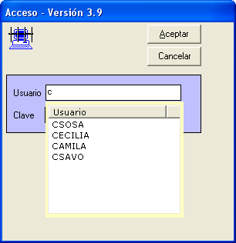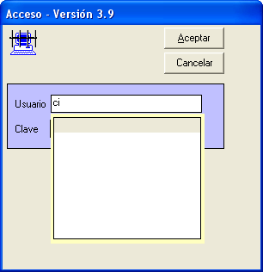

APARFECE ESTE ERROR EN PAGO A LICENCIATARIOS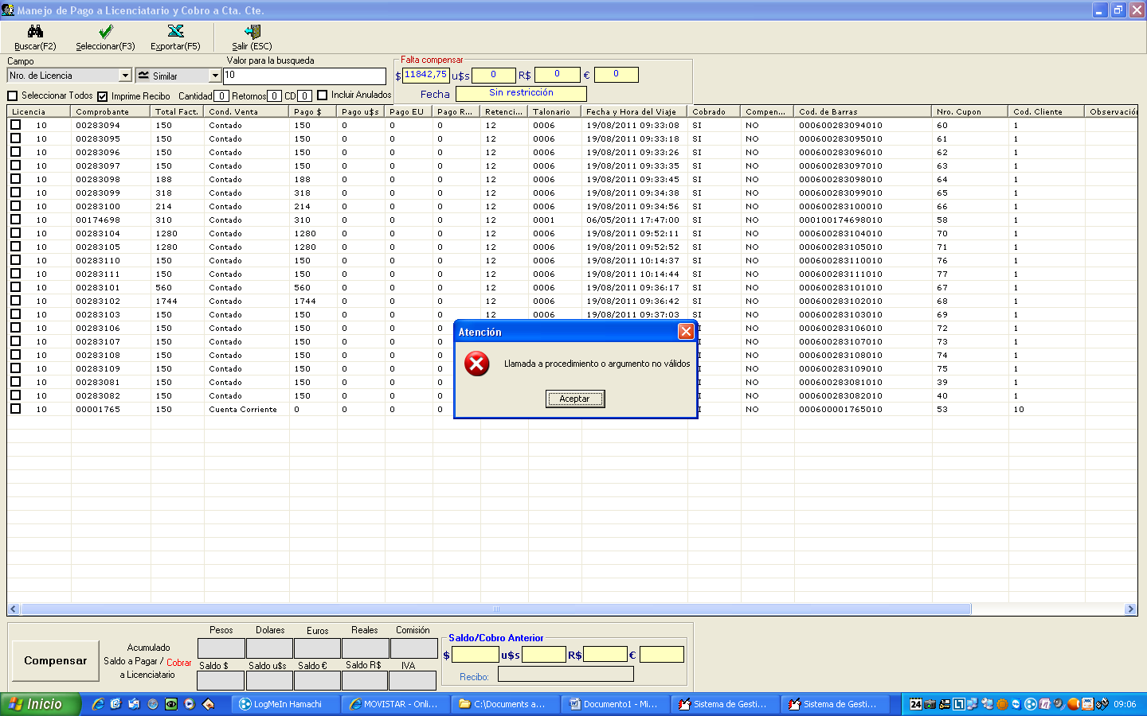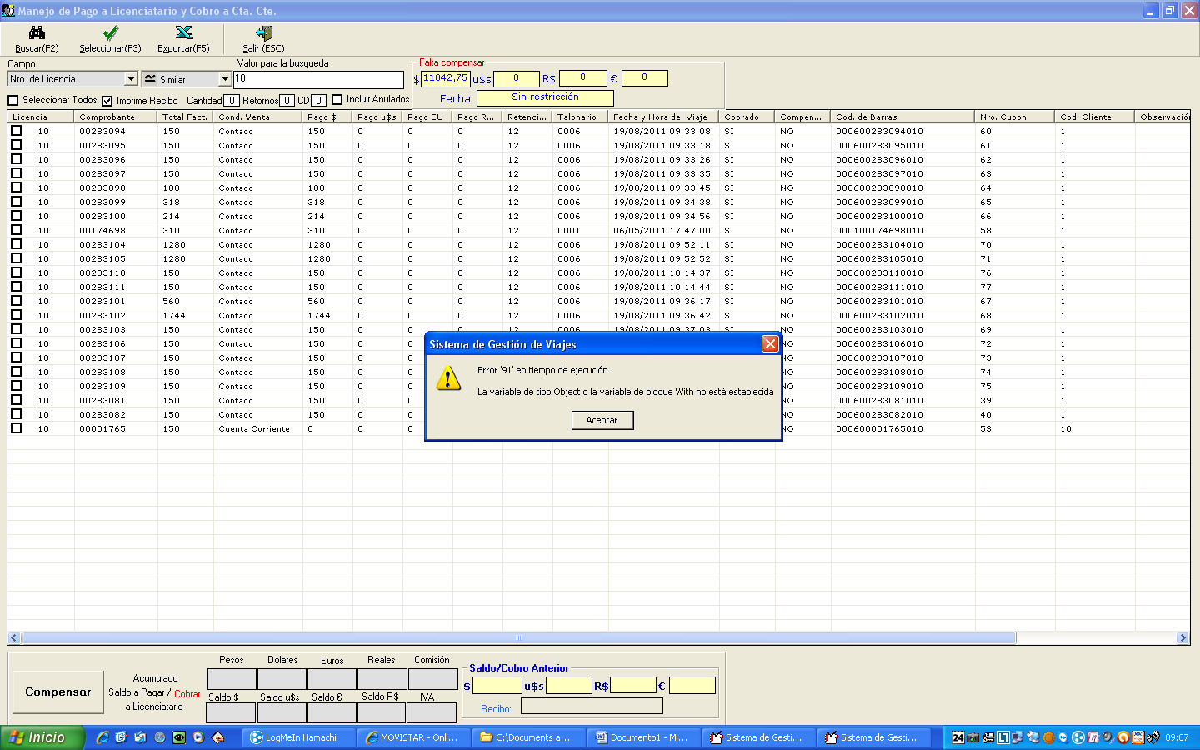

En la primera fila traer los datos del titular con la opción de poder elegir o no mostrarlo en RESUMEN de LICENCIATARIO y poder modificar el numero de teléfono por el de WIN.

Falta agregar lo de los coches

**Modelo gas**

**VW Suran**  x según corresponda

